МОДИФИКАЦИЯ ПЛЕНКИ ЗОЛОТА НА ПОЛИМЕРНОЙ ПОДЛОЖКЕ ИОННОЙ БОМБАРДИРОВКОЙ

В.М. Студзинский 1, К.В.Карабешкин 1, П.А. Карасёв 1,2, А.И.Титов 1

1СПбПУ Петра Великого, Санкт-Петербург, Россия.  
2Академический университет им. Ж.И.Алферова РАН, Санкт-Петербург, Россия.

Наночастицы (НЧ) благородных металлов широко применяются в качестве катализаторов, активных элементов сенсоров, в медицинских целях и т.д. Формировать НЧ можно облучением быстрыми ионами тонких металлических плёнок, нанесенных на поверхность различных подложек /1, 2/. Кроме того, в /2/ показано, что плотность каскадов смещений влияет на морфологию плёнки и распределение НЧ на кремнии.

В докладе приводятся результаты исследования морфологии пленки золота на поверхности полиметилметакрилата от дозы облучения ионами P и PF4. После облучения наблюдается уширение распределения частиц по размерам. Облучение атомарными ионами P приводит к формированию частиц меньшего размера, чем при облучении молекулярными ионами PF4. На рисунке приведен пример СЭМ-изображения исходной пленки (а) и пленки после облучения ионами P (б) и PF4 (в) до дозы 2.7·10-2 DPA. В отличие от пленок на кремнии, на процесс формирования НЧ на ПММА существенное влияние оказывает вязкое течение полимера.

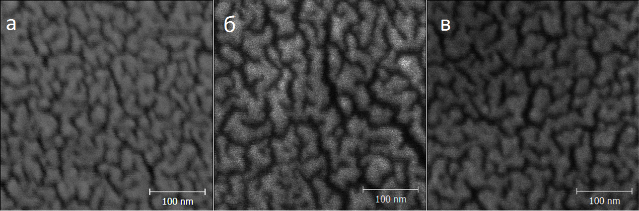

1. R.Lo-Savio, L.Repetto, P.Guida, et. al. // Solid State Comm. 2016. V. 240. P. 41–45.

2. М.С. Тужилкин, П.Г. Беспалова, М.В. Мишин, и др. // Физика и техника полупроводников, 2020, 54, с. 90-96.